**Obec Ledce**

Ledce č.p. 120, 294 47 Ledce u Mladé Boleslavi, IČ: 00238180  
tel.: 326 380 128, e-mail: urad@obecledce.cz

ZASTUPITELSTVO OBCE

**Obecně závazná vyhláška**

**obce Ledce**

**č. 2/2025**

**o místních poplatcích**

Zastupitelstvo obce Ledce schvaluje a vydává dne 3.6.2025 usnesením č. 10/2/2025 v souladu s ust. § 10 písm. d), § 35 a § 84 odst. 2) písm. h) zákona č. 128/2000 Sb., o obcích (obecní zřízení), ve znění pozdějších předpisů, a s ust. § 14 zákona č. 565/1990 Sb., o místních poplatcích, ve znění pozdějších předpisů, tuto obecně závaznou vyhlášku o místních poplatcích:

**Oddíl I.**

**Úvodní ustanovení**

**Čl. 1**

**Základní ustanovení**

1. Obec Ledce zavádí tyto místní poplatky (dále jen „poplatky“):
2. poplatek ze psů[1]
3. poplatek za užívání veřejného prostranství[2]
4. poplatek z pobytu[3].
5. Správcem poplatků je Obecní úřad Ledce[4].

**Oddíl II.**

**Poplatek ze psů**

**Čl. 2**

**Ohlašovací povinnost**

1. Poplatník je povinen správci poplatků ohlásit[5] vznik, změnu nebo zánik poplatkové povinnosti do 15 dnů ode dne, kdy tato skutečnost nastala.
2. Poplatník je povinen správci poplatků ohlásit údaje rozhodné pro osvobození od poplatku ze psů nejpozději do 15 dnů od skutečnosti zakládající nárok na osvobození. V případě, že poplatník nesplní povinnost ohlásit údaje rozhodné pro osvobození od poplatku ze psů v této lhůtě, nárok na osvobození zaniká[6].
3. Poplatník je povinen ohlásit správci poplatků jakékoliv změny v ohlášených skutečnostech, a to do 15 dnů ode dne, kdy změna nastala.
4. Povinnosti podle odstavců 1) až 3) se vztahují i na poplatníky, kteří jsou od poplatku ze psů osvobozeni.
5. Ohlašovací povinnost se nevztahuje na údaje zveřejněné pro tyto účely správcem poplatků na úřední desce[7].

**Čl. 3**

**Sazba poplatku ze psů**

Sazba poplatku ze psů činí za kalendářní rok:

1. za prvního psa 100,- Kč
2. za druhého a každého dalšího psa téhož držitele 200,- Kč.

**Čl. 4**

**Osvobození od poplatku ze psů**

Od poplatku ze psů jsou nad rámec ust. § 2 zákona č. 565/1990 Sb., o místních poplatcích, ve znění pozdějších předpisů, osvobozeni poplatníci, kteří převzali psa do péče od obce Ledce nebo osoby, která provozuje útulek pro zvířata, svěřila-li této osobě obec zvíře do neodvolatelné péče – držení[8], a to po dobu 3 let ode dne převzetí psa, pokud je pes umístěn na území obce Ledce.

**Čl. 5**

**Splatnost poplatku ze psů**

1. Poplatek ze psů je splatný vždy nejpozději do 28.2. příslušného kalendářního roku.
2. Vznikne-li poplatková povinnost během roku po 28.2., je poplatek ze psů splatný nejpozději do 30 dnů od vzniku poplatkové povinnosti.

**Oddíl III.**

**Poplatek za užívání veřejného prostranství**

**Čl. 6**

**Veřejné prostranství**

Veřejné prostranství[9], za jehož užívání se vybírá poplatek za užívání veřejného prostranství, je konkretizováno v příloze č. 1 této obecně závazné vyhlášky.

**Čl. 7**

**Ohlašovací povinnost**

1. Poplatník je povinen správci poplatků předem (nejpozději ke dni vzniku poplatkové povinnosti) ohlásit[10] předpokládanou dobu, místo a plochu užívání veřejného prostranství.
2. Poplatník je povinen správci poplatků ohlásit údaje rozhodné pro osvobození od poplatku za užívání veřejného prostranství nejpozději do 15 dnů od skutečnosti zakládající nárok na osvobození. V případě, že poplatník nesplní povinnost ohlásit údaje rozhodné pro osvobození od poplatku za užívání veřejného prostranství v této lhůtě, nárok na osvobození zaniká[11].
3. Poplatník je povinen ohlásit správci poplatků jakékoliv změny v ohlášených skutečnostech, a to do 15 dnů ode dne, kdy změna nastala.
4. Povinnosti podle odstavce 1) až 3) se vztahují i na poplatníky, kteří jsou od poplatku za užívání veřejného prostranství osvobozeni.
5. Ohlašovací povinnost se nevztahuje na údaje zveřejněné pro tyto účely správcem poplatku na úřední desce[12].

**Čl. 8**

**Sazba poplatku za užívání veřejného prostranství**

1. Sazba poplatku za užívání veřejného prostranství činí za každý i započatý m2 užívaného veřejného prostranství a každý i započatý den:
   1. za umístění dočasných staveb a zařízení sloužících pro poskytování služeb 10,-Kč
   2. za umístění dočasných staveb sloužících pro poskytování prodeje 10,-Kč
   3. za umístění prodejních zařízení 20,-Kč
   4. za provádění výkopových prací 0,50 Kč
   5. za umístění stavebního zařízení 0,50 Kč
   6. za umístění reklamního zařízení 10,-Kč
   7. za umístění zařízení cirkusů, lunaparků a jiných obdobných atrakcí 10,-Kč
   8. za umístění skládek do 10 dnů (včetně) 1,-Kč

nad 10 dnů 2,-Kč

* 1. za vyhrazení trvalého parkovacího místa 10,-Kč
  2. za užívání veřejného prostranství pro kulturní, sportovní nebo reklamní akce

do 100 m2 (včetně) 1,-Kč

nad 100 m2 10,-Kč

* 1. za užívání veřejného prostranství pro potřeby tvorby filmových a televizních děl 10,-Kč.

1. Obec stanovuje poplatek za užívání veřejného prostranství paušální částkou následovně:

za užívání veřejného prostranství pro kulturní, sportovní nebo reklamní akce

* + - * v případě záboru veřejného prostranství do 100 m2 (včetně) 500,-Kč/týden
      * v případě záboru veřejného prostranství nad 100 m2 5,-Kč/týden za každý m2.

1. Volbu placení poplatku za užívání veřejného prostranství paušální částkou včetně výběru varianty paušální částky sdělí poplatník správci poplatků v rámci ohlášení dle ust. Čl. 7 odst. 1) této obecně závazné vyhlášky.

**Čl. 9**

**Osvobození od poplatku za užívání veřejného prostranství**

Od poplatku za užívání veřejného prostranství je osvobozeno nad rámec ust. § 4 zákona č. 565/1990 Sb., o místních poplatcích, ve znění pozdějších předpisů, užívání veřejného prostranství při stavbě rodinného domu na základě povolení záměru, a to po dobu platnosti povolení, nejvýše však na dobu 2 let, a to v rozsahu do 16 m2.

**Čl. 10**

**Splatnost poplatku za užívání veřejného prostranství**

Poplatek za užívání veřejného prostranství je splatný bez vyměření:

1. při užívání veřejného prostranství po dobu maximálně 30 dnů nejpozději v den, kdy bylo s užíváním veřejného prostranství započato,
2. při užívání veřejného prostranství po dobu delší než 30 dnů nejpozději v den, kdy bylo užívání veřejného prostranství ukončeno; v případě, že užívání veřejného prostranství trvá po dobu delší než tři měsíce, je poplatek splatný ve splátkách, přičemž za období prvních tří měsíců užívání veřejného prostranství je poplatek splatný do tří měsíců od započetí užívání veřejného prostranství a za další období je poplatek splatný v měsíčních splátkách splatných vždy do konce příslušného kalendářního měsíce,
3. poplatek stanovený týdenní paušální částkou je splatný první den v příslušném týdnu.

**Oddíl IV.**

**Poplatek z pobytu**

**Čl. 11**

**Ohlašovací povinnost**

1. Plátce poplatku je povinen správci poplatků ohlásit[13] zahájení činnosti spočívající v poskytování úplatného pobytu[14] ve lhůtě do 15 dnů od zahájení této činnosti. Poskytuje-li plátce poplatku úplatný pobyt ke dni účinnosti této obecně závazné vyhlášky, je povinen splnit uvedenou ohlašovací povinnost do 15 dnů ode dne nabytí účinnosti této obecně závazné vyhlášky.
2. Plátce poplatku je povinen ohlásit správci poplatků jakékoliv změny v ohlášených skutečnostech, a to do 15 dnů ode dne, kdy změna nastala.
3. Ohlašovací povinnost se nevztahuje na údaje zveřejněné pro tyto účely správcem poplatku na úřední desce[15].

**Čl. 12**

**Sazba poplatku z pobytu**

Sazba poplatku z pobytu činí 50,-Kč za každý započatý den pobytu, s výjimkou dne jeho počátku.

**Čl. 13**

**Splatnost poplatku z pobytu**

Plátce poplatku je povinen odvést vybraný poplatek[16] z pobytu správci poplatku nejpozději do 15 dnů po uplynutí každého čtvrtletí.

**Oddíl V.**

**Závěrečná ustanovení**

**Čl. 14**

**Přechodná ustanovení**

1. Splnění ohlašovací povinnosti ke vzniku poplatkové povinnosti před účinností této obecně závazné vyhlášky podle dosavadních právních předpisů obce, se považuje za splnění ohlašovací povinnosti ke vzniku poplatkové povinnosti podle této obecně závazné vyhlášky.
2. Pro poplatkovou povinnost a práva a povinnosti s ní související, vzniklou přede dnem nabytí účinnosti této obecně závazné vyhlášky, se použijí dosavadní právní předpisy obce.

**Čl. 15**

**Účinnost**

Tato obecně závazná vyhláška nabývá účinnosti počátkem patnáctého dne následujícího po dni jejího vyhlášení.

_______________________ _______________________

Jiří Svárovský v.r. Bc. Michal Rozkovec v.r.

místostarosta starosta obce

**Příloha č. 1**

**obecně závazné vyhlášky obce Ledce č. 2/2025 o místních poplatcích**

Mapa veřejných prostranství, za jejichž užívání se vybírá místní poplatek za užívání veřejných prostranství:

k.ú. Ledce u Mladé Boleslavi

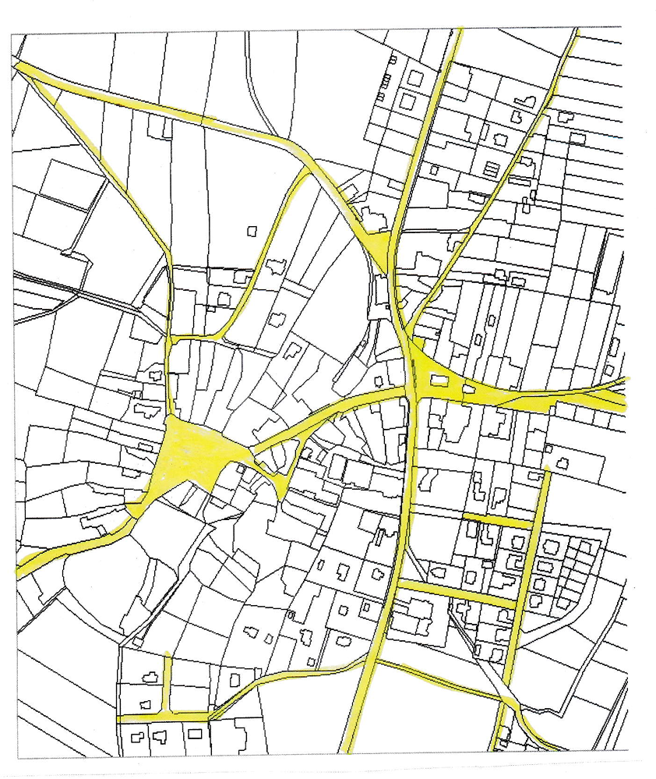

1. § 2 zákona č. 565/1990 Sb., o místních poplatcích, ve znění pozdějších předpisů
2. § 4 zákona č. 565/1990 Sb., o místních poplatcích, ve znění pozdějších předpisů
3. § 3 až § 3h zákona č. 565/1990 Sb., o místních poplatcích, ve znění pozdějších předpisů
4. § 15 odst. 1) zákona č. 565/1990 Sb., o místních poplatcích, ve znění pozdějších předpisů
5. § 14a zákona č. 565/1990 Sb., o místních poplatcích, ve znění pozdějších předpisů
6. § 14a odst. 6) zákona č. 565/1990 Sb., o místních poplatcích, ve znění pozdějších předpisů
7. § 14a odst. 5) zákona č. 565/1990 Sb., o místních poplatcích, ve znění pozdějších předpisů
8. § 1059 odst. 2) a souv. zákona č. 89/2012 Sb., občanský zákoník
9. § 34 zákona č. 128 /2000 Sb., o obcích (obecní zřízení), ve znění pozdějších předpisů
10. § 14a zákona č. 565/1990 Sb., o místních poplatcích, ve znění pozdějších předpisů
11. § 14a odst. 6) zákona č. 565/1990 Sb., o místních poplatcích, ve znění pozdějších předpisů
12. § 14a odst. 5) zákona č. 565/1990 Sb., o místních poplatcích, ve znění pozdějších předpisů
13. § 14a zákona č. 565/1990 Sb., o místních poplatcích, ve znění pozdějších předpisů
14. § 3a zákona č. 565/1990 Sb., o místních poplatcích, ve znění pozdějších předpisů
15. § 14a odst. 5) zákona č. 565/1990 Sb., o místních poplatcích, ve znění pozdějších předpisů
16. § 3f odst. 2) zákona č. 565/1990 Sb., o místních poplatcích, ve znění pozdějších předpisů